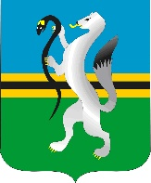
СОВЕТ ДЕПУТАТОВ ЧУЛЫМСКОГО РАЙОНА
(третьего созыва)

РЕШЕНИЕ
(двадцать первая сессия)

От 19 июня 2018 г. г. Чулым № 21/201

Об итогах социально-экономического развития Чулымского района Новосибирской области
в 2017 году

Заслушав и обсудив информацию об итогах социально-экономического развития Чулымского района Новосибирской области в 2017 году, Совет депутатов Чулымского района

РЕШИЛ:
- Информацию об итогах социально-экономического развития Чулымского района Новосибирской области в 2017 году принять к сведению.
- Решение подлежит официальному опубликованию (обнародованию) в соответствии с Уставом Чулымского района Новосибирской области и вступает в силу после его официального опубликования (обнародования).

Председатель Совета И.о. Главы Чулымского
Депутатов района

____________ С.Н. Кудрявцева _____________ А.А. Маутер

